
活動名稱 | 108年度高雄市家長社區及企業參與國民中學學生  職業體驗學習方案成果報告
辦理日期 | 108年6/17-6/21日 | 辦理地點 | 屏東市
參與對象及人次 | 莊欣儒/5人次 | /
講師簡介 | 莊曜陽/永鴻實業社
照片
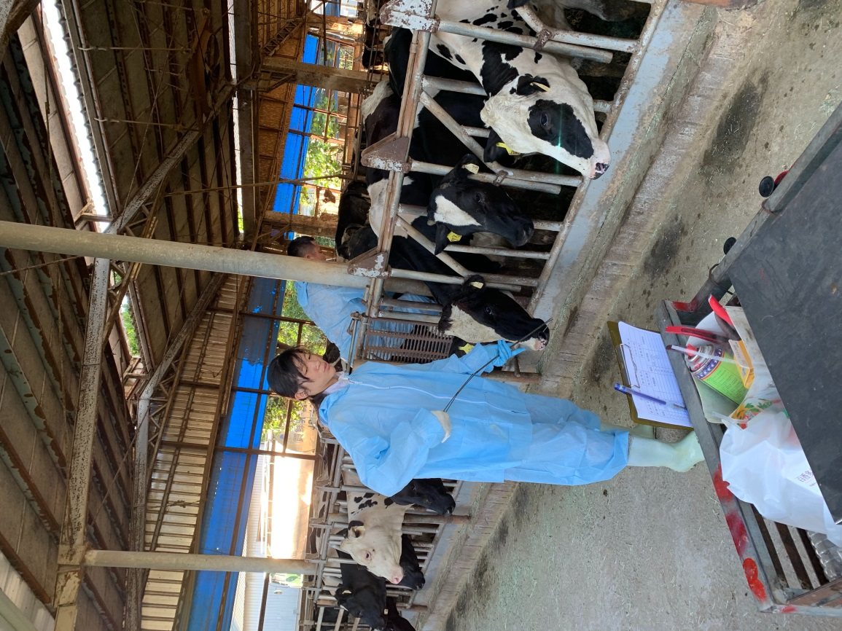

佛光山學校財團法人高雄市普門高級中學
107學年度第2學期學生校外職業體驗計畫活動成果照片
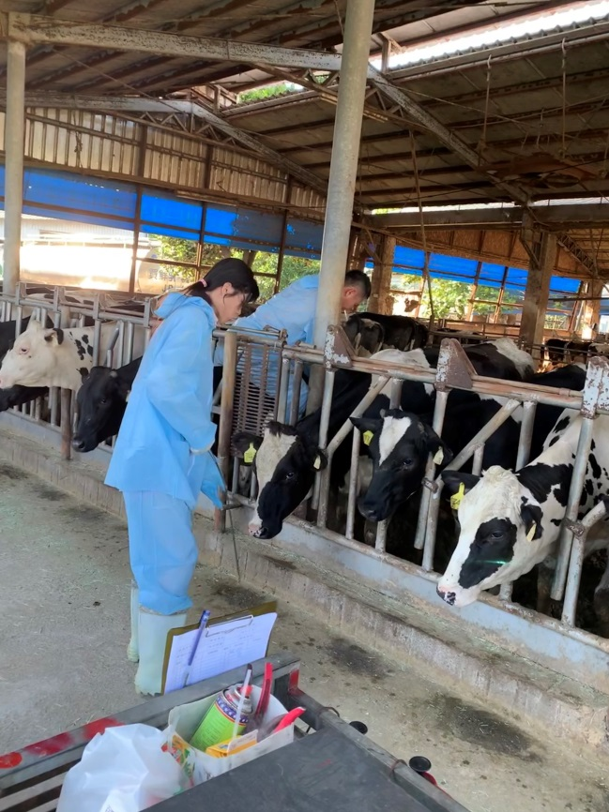

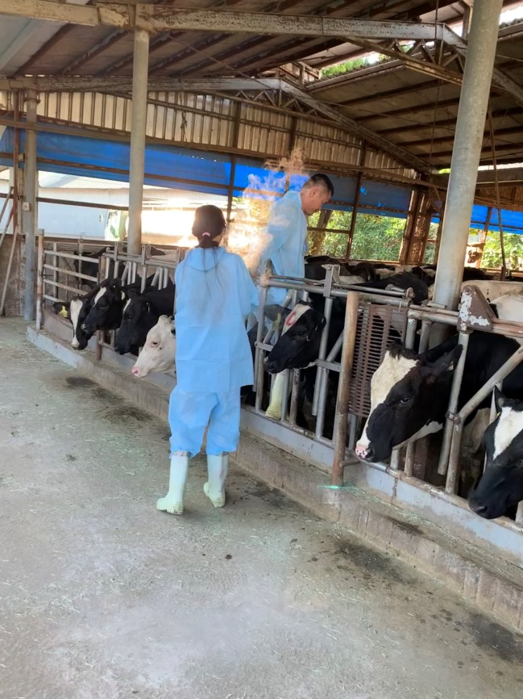
佛光山學校財團法人高雄市普門高級中學
107學年度第2學期校外職業體驗計畫活動成果照片
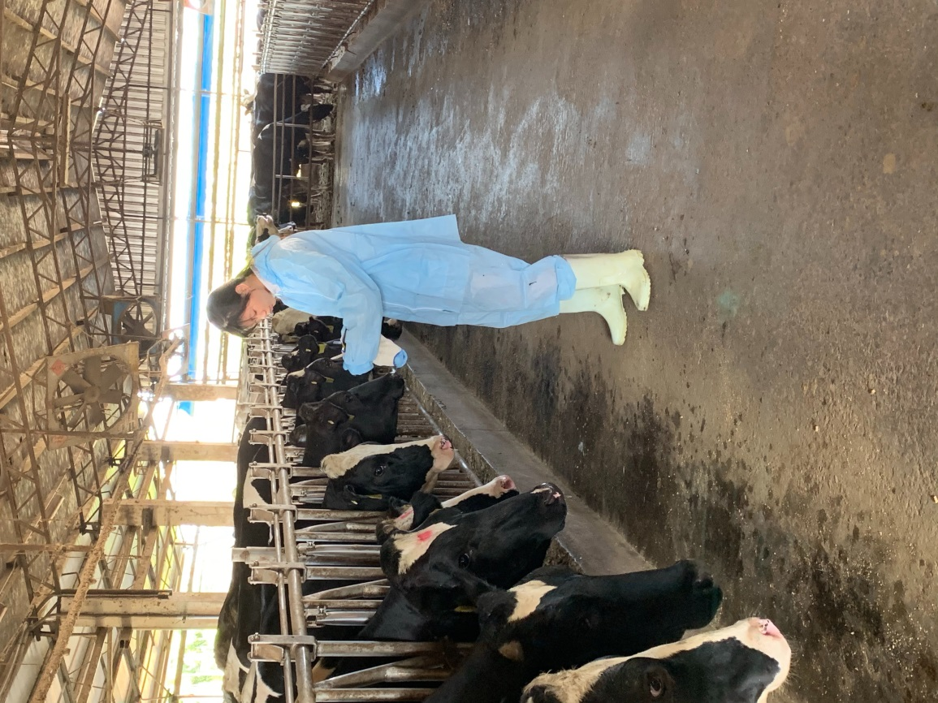

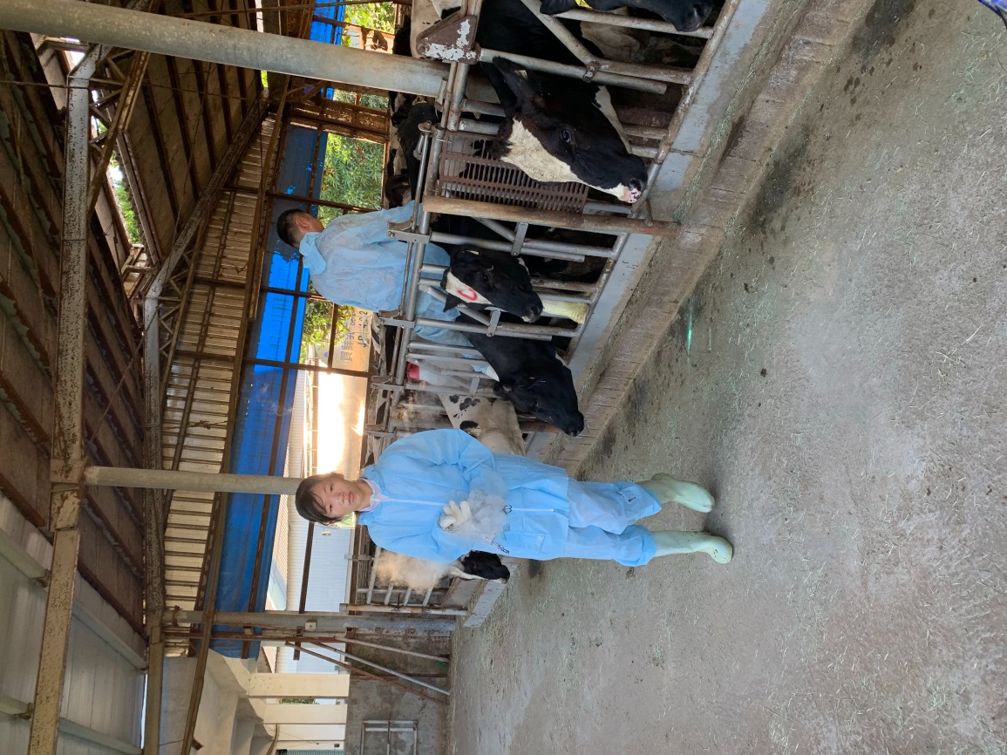

活動名稱 | 108年度高雄市家長社區及企業參與國民中學學生  職業體驗學習方案成果報告
辦理日期 | 108年5/27-5/31日 | 辦理地點 | 屏東市
參與對象及人次 | 陳佑庭/5人次 | /
講師簡介 | 莊佩涵/食舍熱炒店
照片
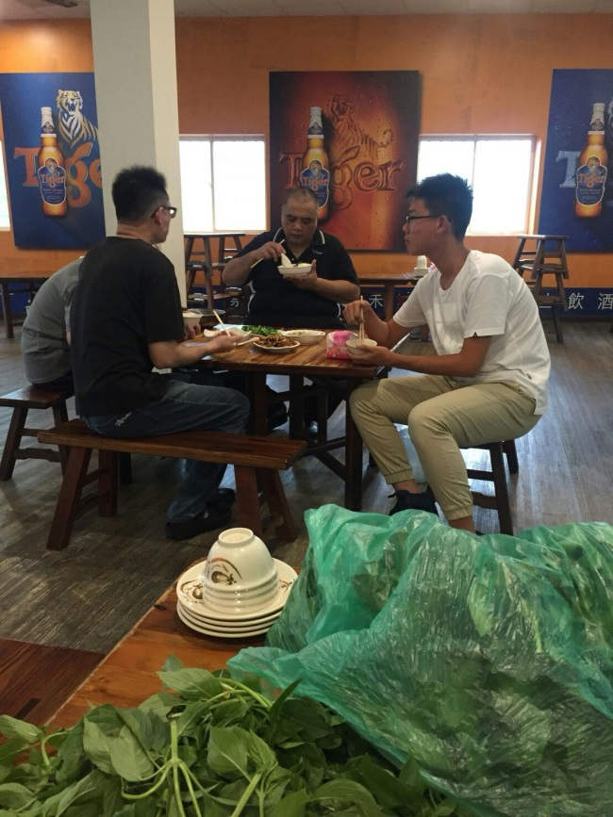

佛光山學校財團法人高雄市普門高級中學
107學年度第2學期學生校外職業體驗計畫活動成果照片
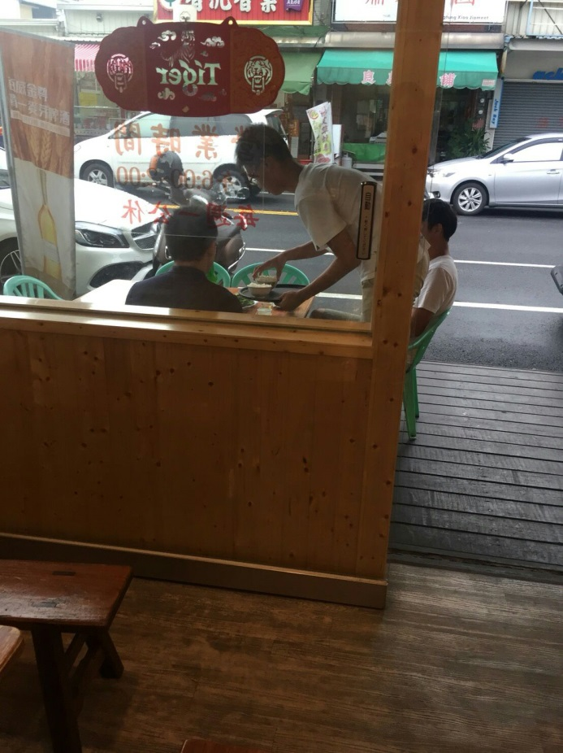

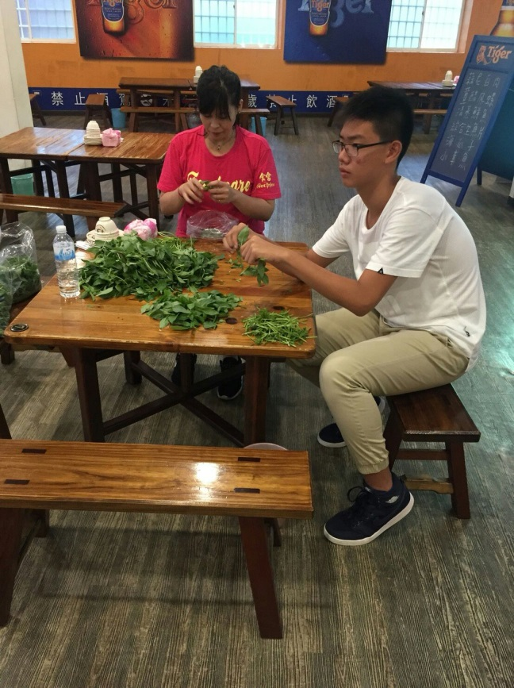
佛光山學校財團法人高雄市普門高級中學
107學年度第2學期校外職業體驗計畫活動成果照片
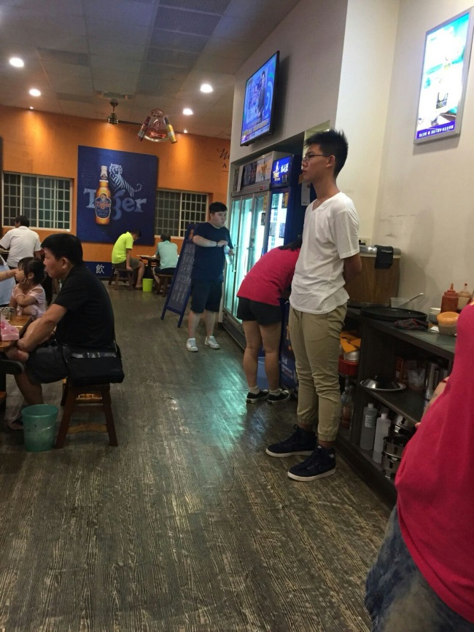

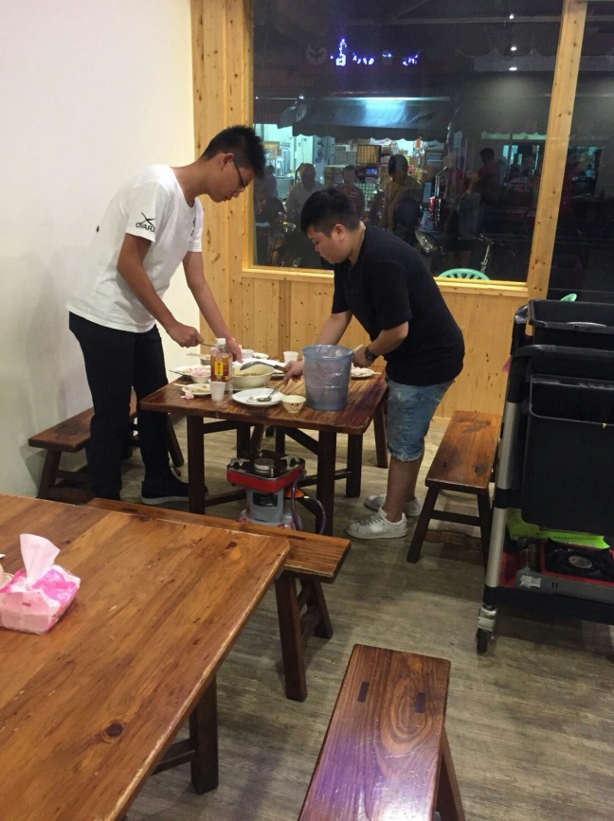

活動名稱 | 108年度高雄市家長社區及企業參與國民中學學生  職業體驗學習方案成果報告
辦理日期 | 108年6/3-6/7日 | 辦理地點 | 台北市
參與對象及人次 | 呂音霈/5人次 | /
講師簡介 | 陳宗德/727海鮮餐廳
照片
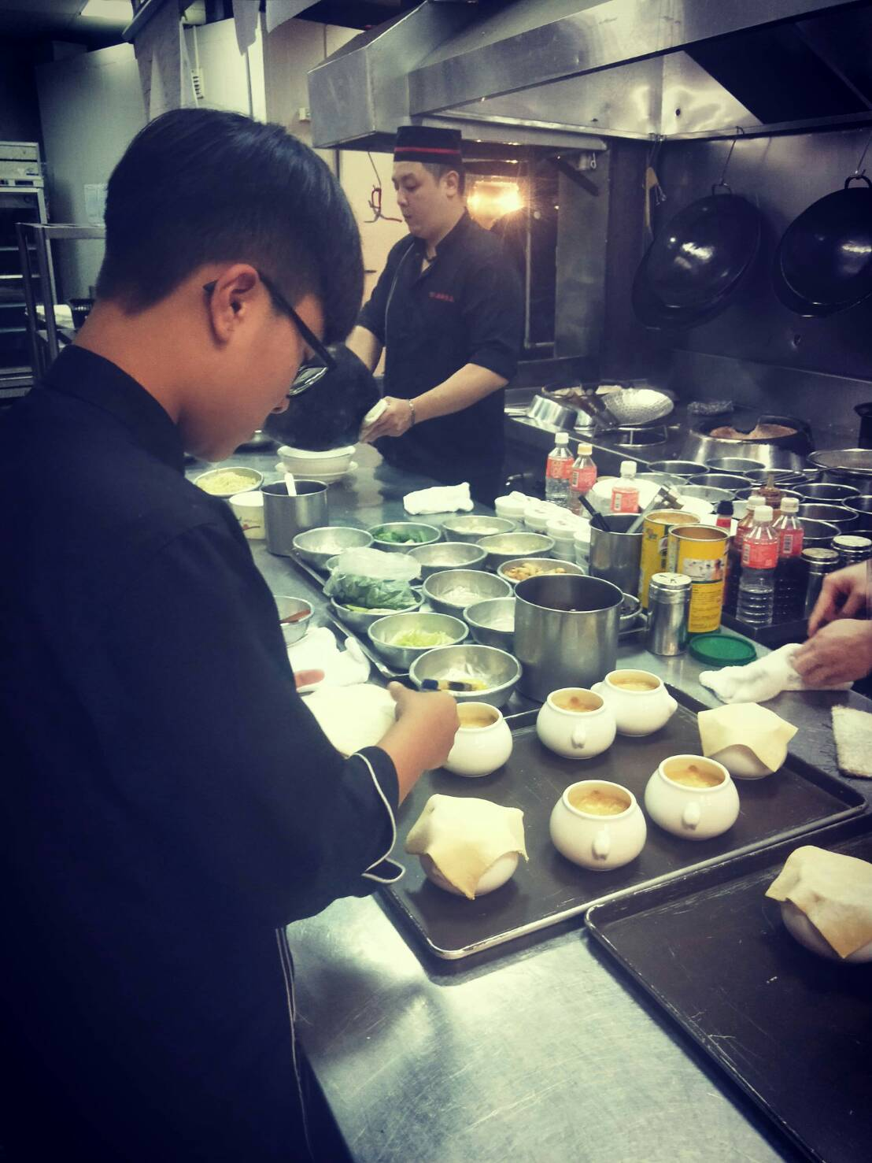

佛光山學校財團法人高雄市普門高級中學
107學年度第2學期學生校外職業體驗計畫活動成果照片
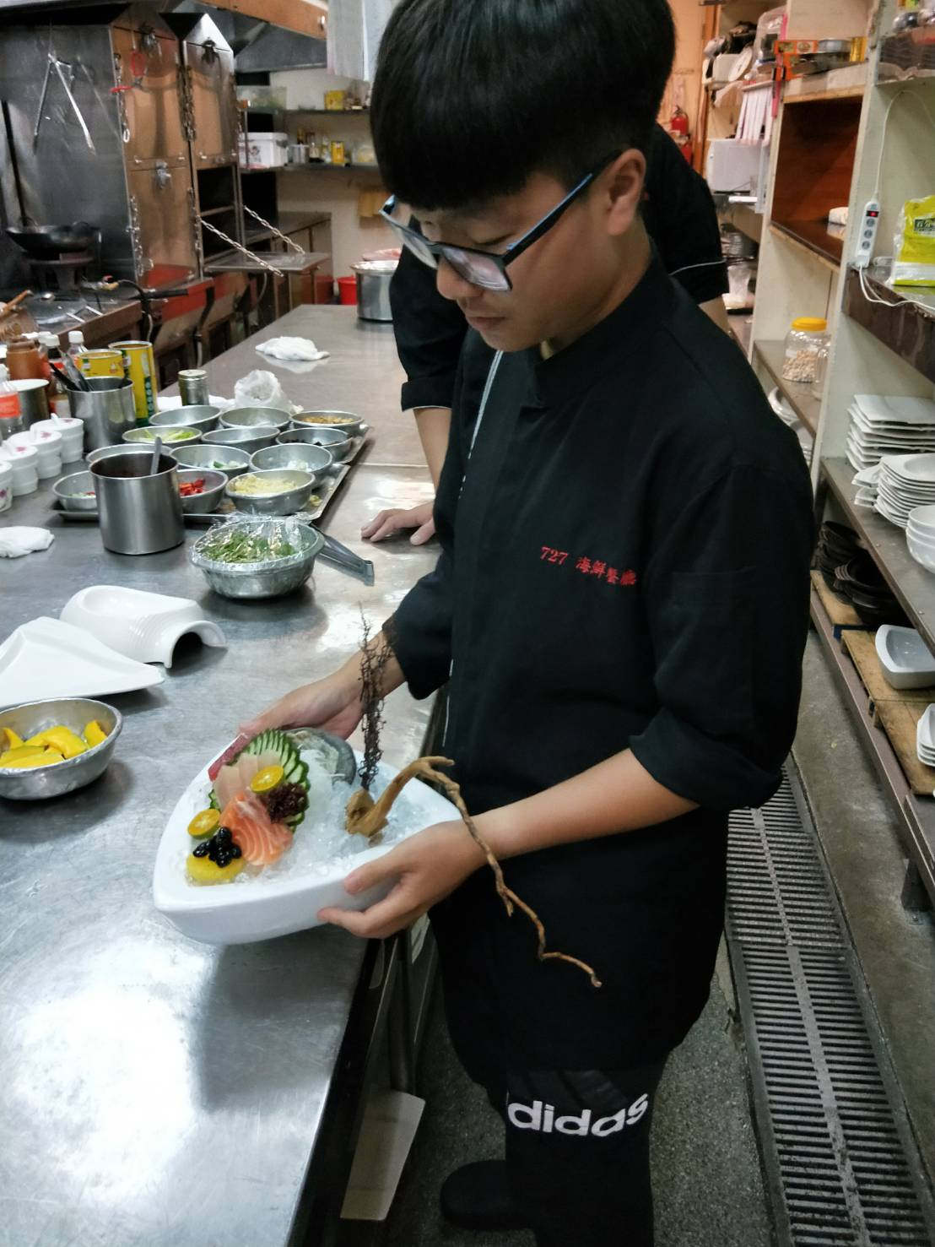

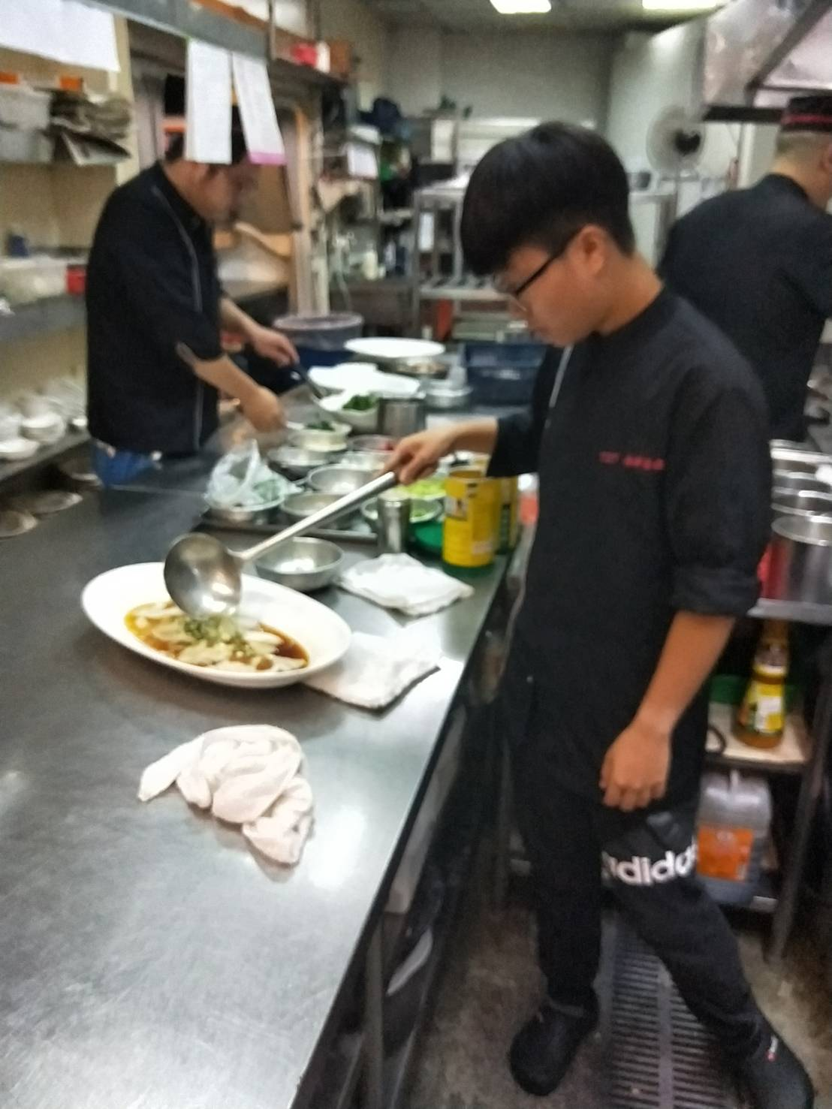
佛光山學校財團法人高雄市普門高級中學
107學年度第2學期校外職業體驗計畫活動成果照片


